太阳能热水系统测评标准
一、测评内容
1. 集热系统得热量
2 系统常规热源耗能量
3 贮热水箱热损系数
4 集热系统效率
5 太阳能保证率
6 常规能源替代量（吨标准煤）
7 项目费效比
8 环境效益评价
9 经济效益评价
10 项目示范推广性评价
二、测试方法
1、集热系统得热量：
1-1：定义：在稳态条件下，特定时间间隔内传热工质从一特定集热系统面积上带走的能量。
1-2：测试参数：集热系统进口温度Ti ，集热系统出口温度To ，集热系统流量m，测试时间n（分钟）。
1-3：测试时间n：测试起止时间达到测试所需要的太阳辐射量为止；
1-4：数据分析：
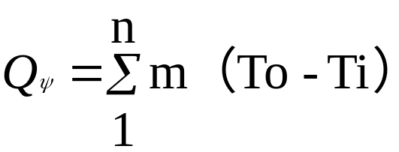
当采用热量表测试上述参数时，太阳能集热系统得热量可以用热量表之间测量。
当上述参数分别测量时，集热器进出口温度、流量采样时间间隔不得小于1分钟，记录时间间隔不得大于10分钟。太阳能集热系统的热量根据记录的温度。流量等数据计算得出。
2、系统常规热源耗能量Q_{fz}：
2-1 系统常规热源耗能量：系统中辅助热源所耗常规热源的耗能量；
2-2 测试时间：时间测试周期内
2-3 测试参数：辅助能源消耗量、环境温度、环境空气流速、测试时间
2-4 数据分析：
（1）当采用电作为辅助热源时，测量测试时间内辅助热源的耗电量Qfz
（2）当采用燃气作为辅助热源时，测量测试时间内燃气消耗量Q_{fz}=M_{rq}C_{rq}
其中M_{rq}为燃气消耗量，m³，C_{rq}为燃气热值，MJ/ m³。
（3）当采用其它辅助热源时，系统常规热源耗能量的测量方法参考电能和燃气的测量方法。
3、贮热水箱热损系数Us：
3-1 贮热水箱热损系数：表征贮热水箱保温性能的参数，单位W/℃
3-2 测试时间：选取一天，测试起止时间为晚上8点开始，且开始时贮热水箱水温不得低于40℃与水箱所处环境温度差不小于20℃，第二天早上6点结束，共计10个小时。
3-3 测试参数：开始贮热水箱水温Ts，结束贮热水箱水温T，贮热水箱容量，贮热水箱附近环境温度，测试时间。
3-4 数据分析：
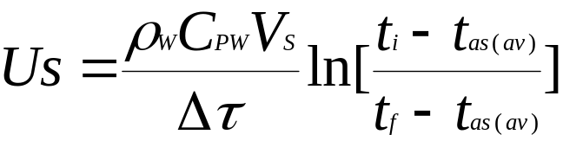
式中：
--贮热水箱热损系数，w/K;
--水的密度，Kg/m³
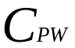--水的比热容，J/(kg·K)
s—贮热水箱容量，m³
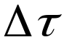--降温时间，s
--开始贮热水箱水温，℃
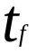--结束贮热水箱水温，℃
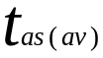--降温期间平均环境温度，℃。
4、集热系统效率：
4-1 集热系统效率：在测试期间内太阳能集热系统得热量与同一测试期内投身在太阳能集热器上太阳能辐射量之比；
4-2 测试时间：测试起止时间达到测试所需的太阳辐射量为止；
4-3 测试参数：太阳集热器采购面积、太阳辐射量、集热系统得热量、环境温度、环境空气流速，测试时间；
4-4 数据分析：

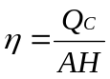
其中：——集热系统效率，%；
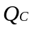——太阳能集热系统得热量，MJ；
A——太阳能集热器采光面积，m²
H——太阳能集热系统采光面上的太阳能辐照量，MJ/ m²
5、太阳能保证率：
5-1：测试一：日太阳能保证率
5-1-1：测试参数：集热器采光面积、太阳辐照量、集热系统进口温度、集热系统出口温度、集热系统流量、环境温度、风速、辅助热源加热量；测试时间（天_{全天}）。
5-1-2：数据统计：
系统太阳能保证率计算公式：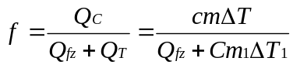
其中：——系统太阳能保证率
——太阳能集热系统有用得热量，MJ；
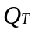——热用户所需热量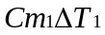， MJ；
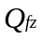——辅助热源加热量，MJ；
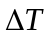——集热系统进出口温差，℃；
——集热系统进出口流量，Kg
——热用户端出水流量，Kg；
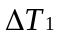——冷水进口，热水出口温差，℃
C——水的密度，取0.996Kg/m³
5-2 测试二：全年太阳能保证率
5-2-1： 当地日太阳辐照亮小于8MJ/m²的天数为X₁天；当地日太阳辐照量小于13MJ/m²且大于等于8MJ/m²的天数为X₂天；当地日太阳辐照量小于18MJ/m²且大于等于13MJ/m²的天数为X₃天；当地日太阳辐照量大于等于18MJ/m²的天数为X₄天。
5-2-2：经测试，当地日太阳辐照量小于8MJ/m²时的太阳能保证率f₁；当地日太阳辐照量小于13MJ/m²且大于等于8MJ/m²太阳能保证率为f₂；当地日太阳辐照量小于18MJ/m²且大于等于13MJ/m²的太阳能保证率为f₃；当地日太阳辐照量大于等于18MJ/m²的太阳能保证率为f₄；则全年的太阳能保证率f_{全年}为
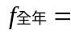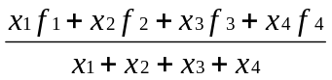
6、常规能源替代量：（吨标准煤）
4-1：测试参数：实际测得一定周期内太阳集热系统有用得热总量Q
4-2：数据统计：
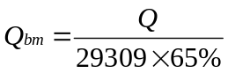
- 环境效益：
数据显示以当日排放量和日累积排放量形式显示。
5-1：二氧化碳减排量（吨/年）
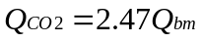
其中：——常规能源替代量（标准煤节约量），吨/年；
2.47——标准煤的二氧化碳排放因子，无量纲。

5-2：二氧化硫减排量（吨/年）

其中：——常规能源替代量（标准煤节约量），吨/年；
0.02——标准煤的二氧化硫排放因子，无量纲。

5-3：粉尘减排量（吨/年）

其中：
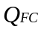——二氧化硫减排量，单位：吨/年；
——标准煤节约量，单位：吨/年；
0.01——标准煤的粉尘排放因子，无量纲。
8、项目费效比
对项目的项目费效比（增量成本/常规能源替代量）（元/kw·h）进行评价，作为评价项目的参考性指标。
注：增量成本应依据项目单位提供的项目决算书进行核算。

